Práctica: Configuración Ubuntu Server como DNS.

Tras instalar bind9 junto a sus utilidades, habilitamos el tráfico del servicio en el cortafuegos.

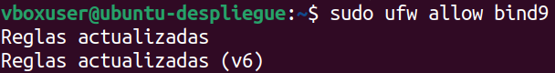
Comprobamos que funciona correctamente.

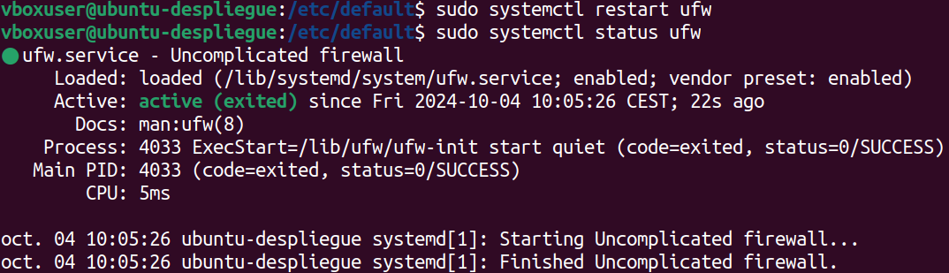
Para forzar que nuestro DNS solo use ipv4.

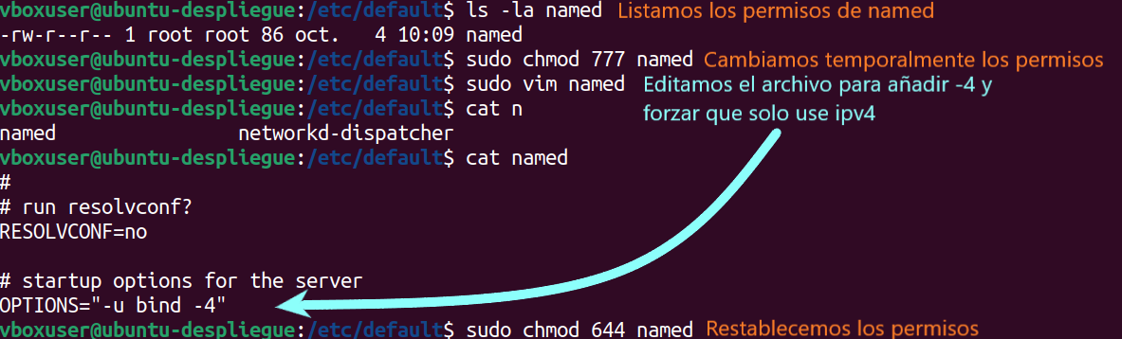
Si nos vamos a /etc/bind/named.conf vemos que el propio archivo nos manda a tomar viento y realizar las configuraciones en otros 3 archivos.
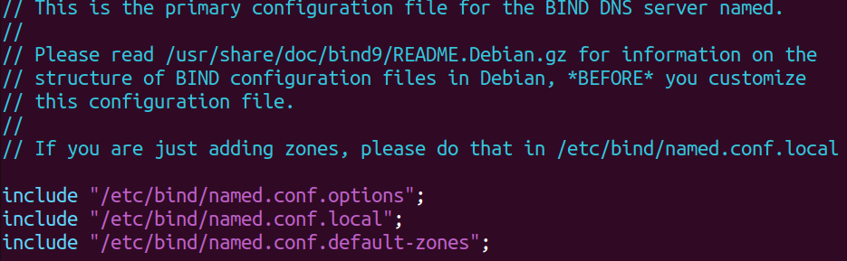
Si nos vamos a ver al archivo .options (después de hacer su copia de seguridad), vemos que nos encontramos una configuración muy escasa por defecto.

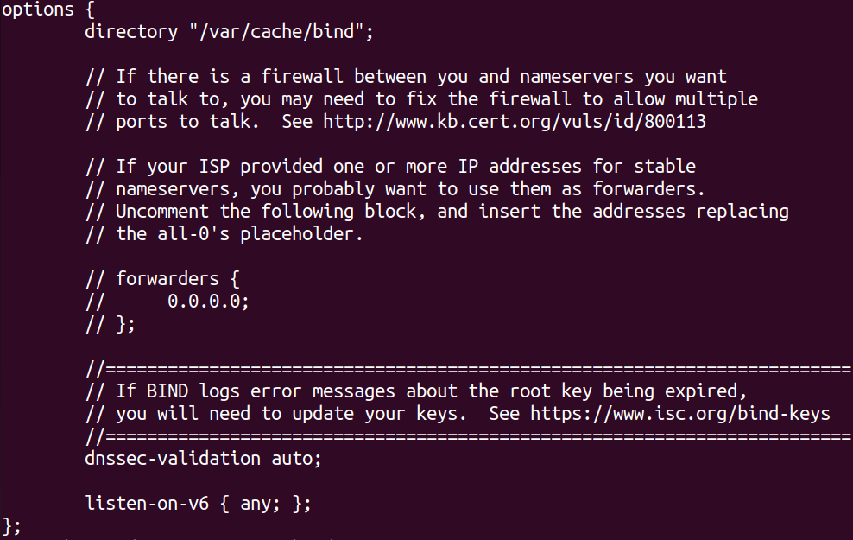
Podemos encontrar todas las opciones de configuración en la wiki de debian.

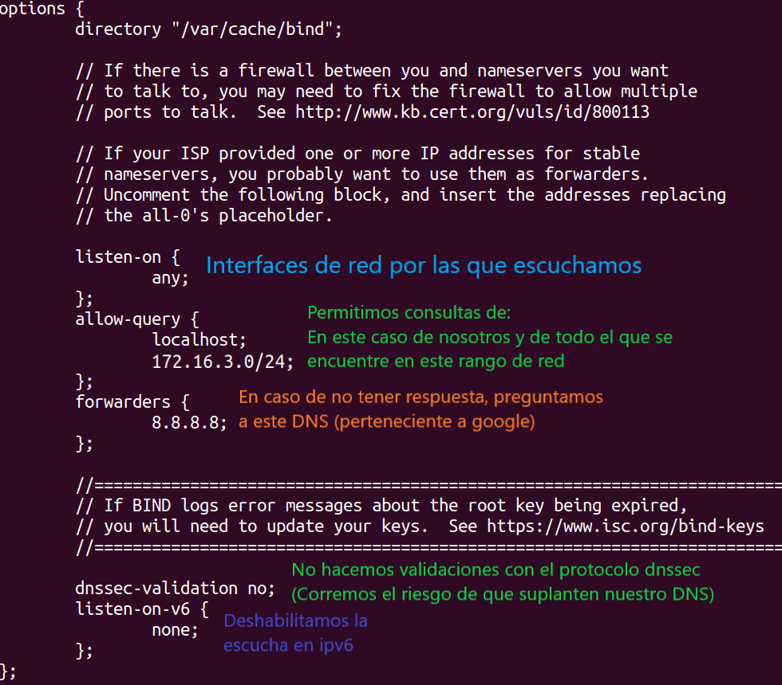

Como funciona dnssec link.
Si checkeamos la configuración con named-checkconf y no recibimos ningún output es que todo está correcto.

Para cambiar la ip dinámica y dejarla estática en esta versión de ubuntu, debemos entrar en el directorio /etc/netplan donde encontraremos un fichero con extensión yaml que debemos editar.

Este es el archivo antes de la edición.
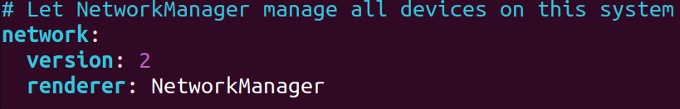
Así nos debe quedar.

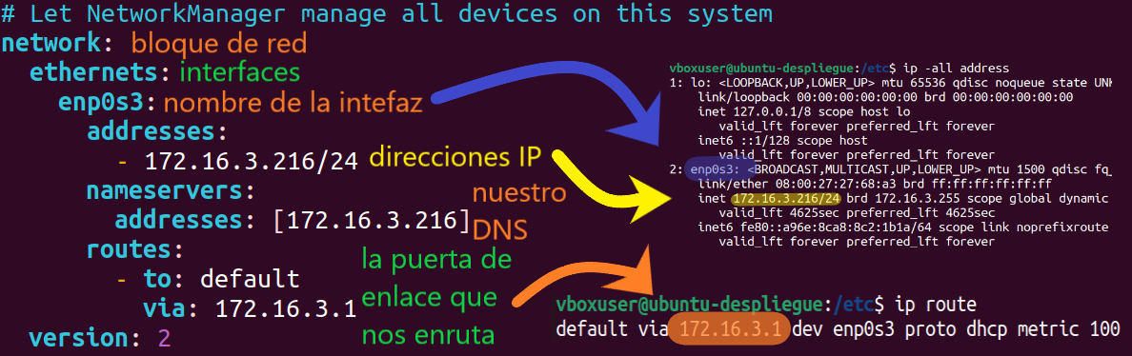
Hacemos “sudo netplan try” y “sudo netplan apply” para aplicar la configuración.

Para crear nuestras zonas, primero deberemos editar el archivo de configuración que se encuentra en “/etc/bind/named.conf.local” (después de hacer su copia de seguridad).

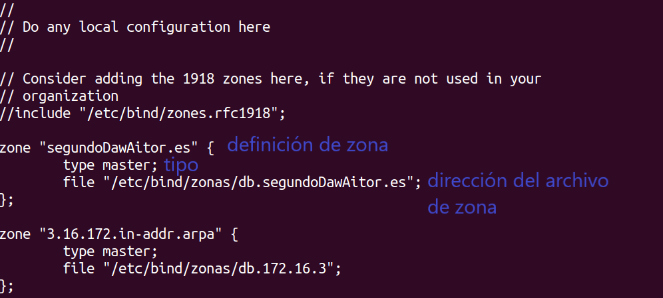

La resolución inversa tiene que tener esa sintaxis, al revés y sin el último octeto.
Comprobamos que el archivo esté bien.Seguidamente, creamos los archivos en las rutas que hemos especificado.

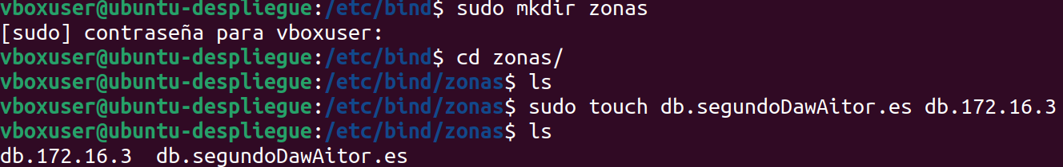
En los ficheros de zona debemos usar esta sintaxis.

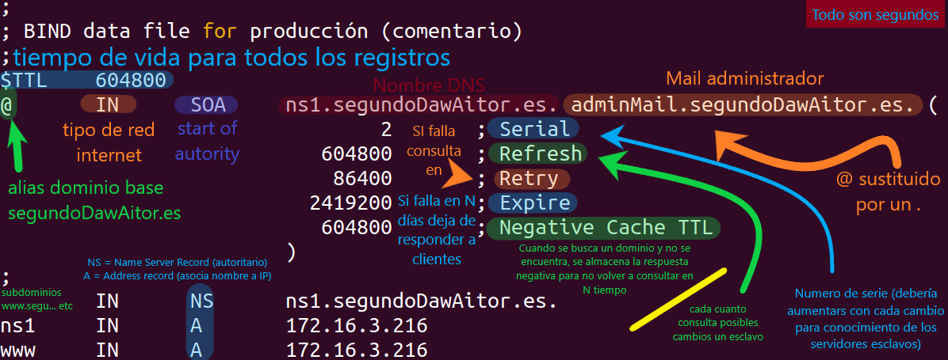
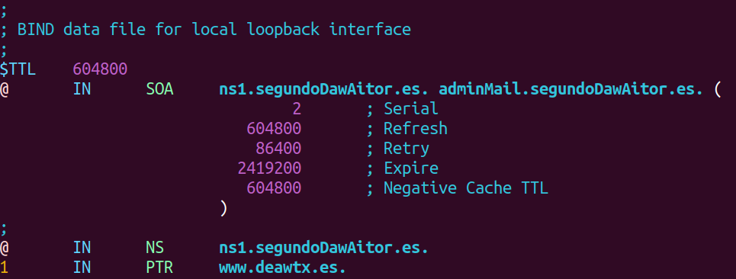
Comprobamos con named-checkzone
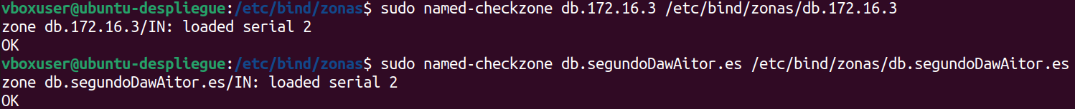
Lanzamos el restart.

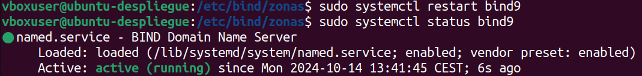
Probamos que todo esté correcto con nslookup.

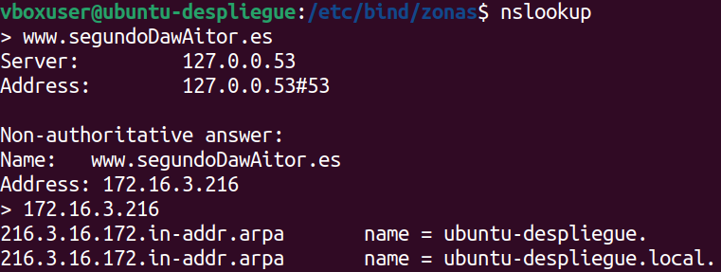
CUESTIONARIO

Cuestión 1 ¿Qué pasará si un cliente de una red diferente a la tuya intenta hacer uso de tu DNS de alguna manera, le funcionará?¿Por qué, en qué parte de la configuración puede verse?

- No responderá ya que solo permitimos consultas de nosotros y nuestra red, podemos verlo en el “named.conf.options”.

Cuestión 3 El servidor DNS que acabáis de montar, ¿es autoritativo? ¿Por qué?

- Si, porque no depende de que otro servidor le proporcione las direcciones, si no que las tiene el mismo configuradas.

Cuestión 4 ¿Dónde podemos encontrar la directiva $ORIGIN y para qué sirve?

- Nos la encontramos en los registros de zona, es una constante que añade el nombre de dominio al final de cada nombre que no acabe en punto, si tenemos www, ftp, mail y $ORIGIN vale “miclase.com”, se añadirá al final de cada nombre.

Cuestión 5 ¿Una zona es idéntico a un dominio?

- No, un dominio puede englobar N zonas.

Cuestión 6 ¿Pueden editarse los archivos de zona de un servidor esclavo/secundario?

- No, los archivos que recive de un servidor primario son de solo lectura.

Cuestión 7 ¿Por qué podría querer tener más de un servidor esclavo para una misma zona?

- Para balancear la carga y reducir el tiempo de respuesta al recibir muchas peticiones.
- Por si un servidor falla o está en mantenimiento, no tener que interrumpir el servicio.

Cuestión 8 ¿Cuántos servidores raíz existen?

- Existen 13 servidores raíz (localizados en su mayoría en los Estados Unidos).

Cuestión 9 ¿Qué es una consulta iterativa de referencia?

- El servidor DNS nos dice a que otros servidores podemos preguntarle para obtener una respuesta.

Cuestión 10 En una resolución inversa, ¿a qué nombre se mapearía la dirección IP 172.16.34.56?

- En el caso de existir un dominio en esa IP, nos devolvería su nombre, pero dado que esa IP entra en las privadas de clase B, al estar en el rango entre 172.16.0.0 – 172.31.255.255 y no tenemos ningún dominio en esa IP, nos devolverá non-existain domain.

